成绩
电路与电子学试卷2
姓名___________ 学号___________ 日期___________

一、选择正确答案填入空内，只需填入A、B、C、D
( 本 大 题12分 )
如图所示串联型稳压电源，在制作时可能出现下列故障：
A．P、Q两点短路 B．P、M两点短路 C．Q、N两点短路
D．N、E两点短路 E．E、B两端短路 F．M、B两点短路
G．M、Q两点短路
当测得输出电压U_{O}分别为下列值时，说明是上面哪一种原因引起的，填入空内。
1． U_{O}＝9.3V （ ） 2． U_{O}＝10V（ ）
3． U_{O}＝29.3V （ ） 4． U_{O}＝30V （ ）

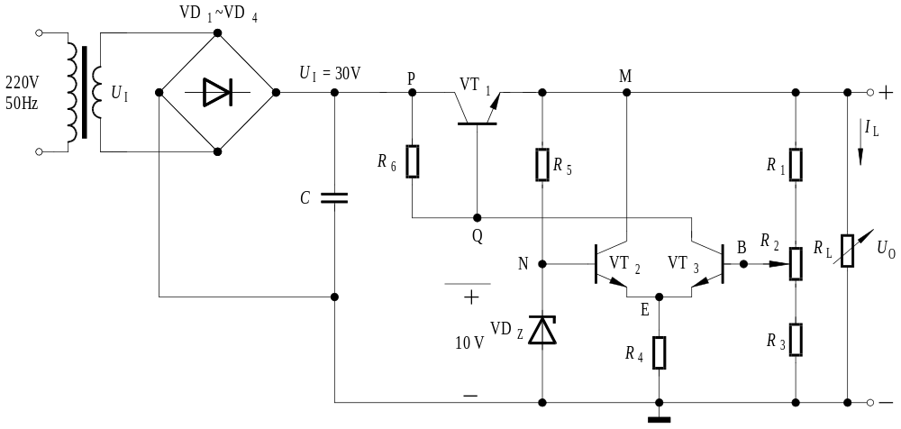
二、
1、试判断下列说法是否正确，正确的在括号中画“√”，否则画“×”。(本题10分)
1．一个理想对称的差分放大电路，只能放大差模输入信号，不能放大共模输入信号。（ ）
2．共模信号都是直流信号，差模信号都是交流信号。（ ）
3．对于长尾式差分放大电路，不论是单端输入还是双端输入，在差模交流通路中，发射极电阻R_{e}一概可视为短路。（ ）
4．在差分放大电路单端输入情况时，只要发射极电阻R_{e}足够大，则R_{e}可视为开路。（ ）
5．带有理想电流源的差分放大电路，只要工作在线性范围内，不论是双端输出还是单端输出，其输出电压值均与两个输入端电压的差值成正比，而与两个输入端电压本身的大小无关。（ ）
2、(本小题6分)
正弦交流电路如图所示，已知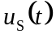的有效值为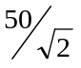V，5Ω电阻消耗的功率为10W，则电路的功率因数为
A. 0.6 B. 0.8
C. 0.3 D. 不能确定
答 ( )
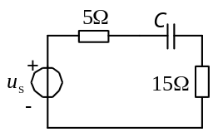

三、解答下列各题( 本 大 题10分 )
图示电路时开关断开。已知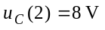，求电容。
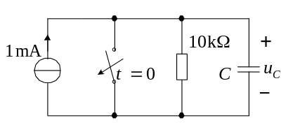
四、解答下列各题
( 本 大 题10分 )
由集成运放A₁、A₂等元器件组成的反馈放大电路如图所示，设A₁、A₂均为理想运放。当电路分别出现以下故障时，试问该电路有无放大作用？并简述理由。
1．电阻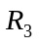开路；
2．电阻短路；
3．电阻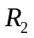开路；
4．电阻短路；
5．电阻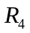开路；

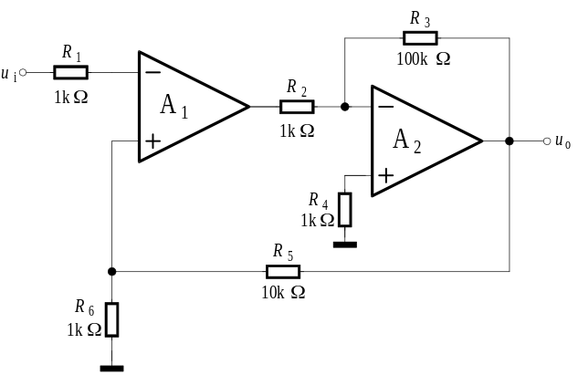
五、解答下列各题
( 本 大 题14分 )
电路如图所示，已知VD1为锗二极管，其死区电压（阀值电压）Uon＝0.2V，正向导通压降为0.3V；VD2为硅二极管，其死区电压为Uon＝0.5V，正向导通压降为0.7V。求流过VD1、VD2的电流I1和I2。

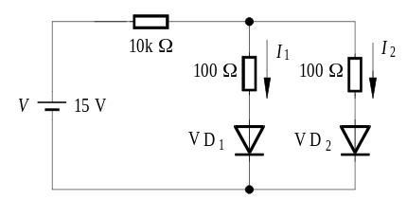

六、解答下列各题
( 本 大 题12分 )
图示电路中，A为理想运放。
1．写输出电压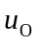与输入电压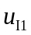、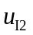间的关系式。
2．已知、的波形如图所示。的起始值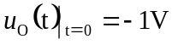。试画出的波形图，标明必要的数值。

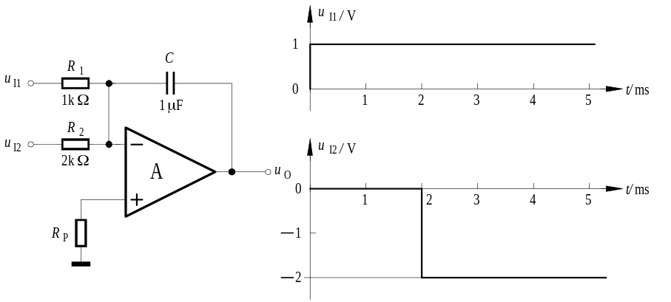
七、解答下列各题
( 本 大 题16分 )
图示电路中场效应管的转移特性可表达为：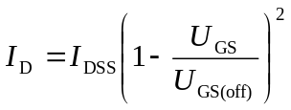
其中 ＝5mA，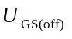＝－3V，各电容都足够大，对交流信号可视为短路。
1．求静态工作点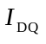、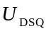；
2．求电压放大倍数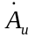、输入电阻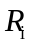、输出电阻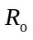。

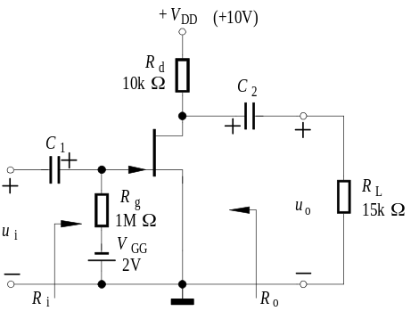

八、解答下列各题
( 本 大 题10分 )
试用戴维南定理求解图示电路中电流。
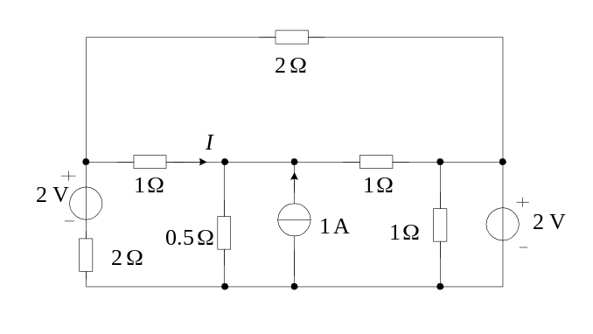
电路与电子学试卷2答案
姓名___________ 学号___________ 日期___________

一、选择正确答案填入空内，只需填入A、B、C、D
( 本 大 题12分 )
1． C 2． F 3． A 4． B
二
1、(本小题10分)
1．√ 22．× 43．√ 64．√ 85．√ 10

2、(本小题6分)
B

三、解答下列各题
( 本 大 题10分 )
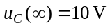
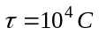
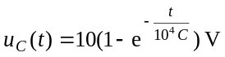，
得 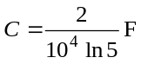
或 124.3

四、解答下列各题
( 本 大 题10分 )
1．电阻开路，电路仍有放大作用。此时虽然A₂不存在局部负反馈，但A₁、A₂串接后仍有级间交直流负反馈，使A₁、A₂工作在线性区，闭环电压增益仍与电阻不开路一样，而且误差更小。

2．电阻短路，电路没有放大作用。这时由于A₂为理想运放，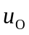恒为零，与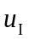无关。

3．电阻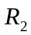开路，电路没有放大作用。这时放大通路断路。

4．电阻短路，电路有放大作用。此时虽然A₂没有并联负反馈效果，但A₁、A2串接后仍工作在负反馈闭环情况。

5．电阻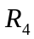开路，电路没有放大作用，这是因为A₂的同相输入端断路，工作不正常。

五、解答下列各题
( 本 大 题14分 )
先设VD₁导通，断开VD₂，此时
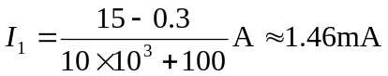

VD₂两端电压＝I₁×100＋0.3＝0.45V
小于VD₂的开启电压，所以VD₂截止，因此
I₂＝0

六、解答下列各题
( 本 大 题12分 )
1．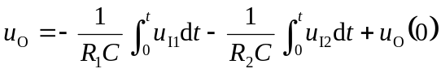

2．在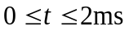时:
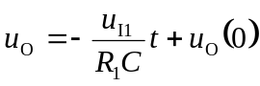
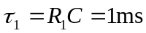
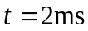时，＝－3V
当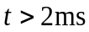时，
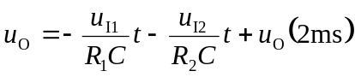
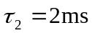
代入式，得
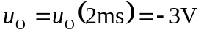

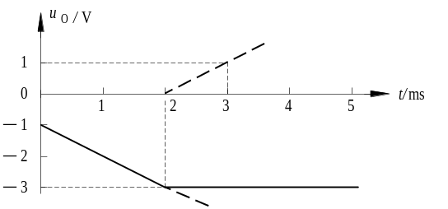
10

七、解答下列各题
( 本 大 题16分 )
1．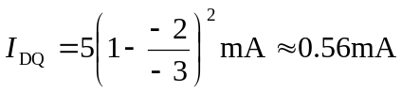
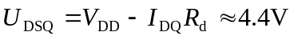

2．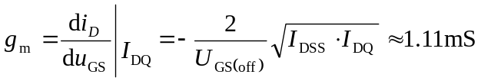
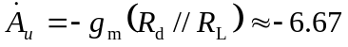
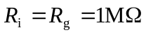
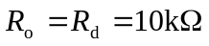

八、解答下列各题
( 本 大 题10分 )
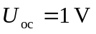
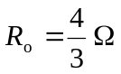
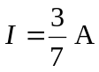 或